**CHAPITRE II. TRANSMISSION ET CONSERVATION DE L’INFORMATION GÉNÉTIQUE**

Lors de la division cellulaire, quand une cellule-mère donne deux cellules filles, il est essentiel que l’ADN présent dans les cellules filles soit la copie identique de l’ADN présente dans la cellule mère. Cette copie de l’ADN est indispensable à réaliser avant la division cellulaire, on parle de réplication de l’ADN.

1. **LA REPLICATION DE L’ADN CHEZ LES PROCARYOTES**

La réplication est semi-conservatrice (Fig.9). Ceci signifie que sur les deux brins d’ADN, on a toujours un brin d’ADN qui provient d’un des deux brins de l’ADN parental et un brin nouvellement formé. A chaque réplication, les deux brins d’ADN parental se séparent, chacun de ces deux brins sert de matrice pour la synthèse d’un brin complémentaire.

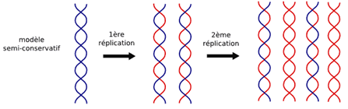

**Fig.9** Le modèle semi-conservatif.

**I.1. Les éléments nécessaires à la réplication de l’ADN**

La réplication de l’ADN nécessite :

* Tout d’abord, une matrice d’ADN constituée par un brin parental
* La présence de nucléotides propres à l’ADN, c’est-à-dire contenant du 2’-désoxyribose, des bases A, T, G et C et sous forme de nucléosides triphosphates : dATP, dTTP, dGTP et dCTP.
* La présence de plusieurs enzymes.
* La présence de certains ions (comme Mg2+: cofacteur de l’ADN polymérase).

**I.2. Les mécanismes de la réplication**

**I.2.1. Notion de réplicon**

L’unité de l’ADN où se produit la réplication est appelée le réplicon. Ce réplicon a une

origine où est initiée la réplication et une terminaison où est arrêtée la réplication. L’ADN bactérien constitue à lui seul un réplicon. A partir d’un point d’initiation, la réplication peut progresser de manière bidirectionnelle. Chez les procaryotes, à partir d’une origine de la réplication, la réplication progresse dans les deux sens.

**I.2.2. Initiation de la réplication**

Chez *E. coli*, il existe au niveau de l’ADN une origine unique de la réplication appelée OriC, ce site est constitué d’une séquence de 245 paires de bases (Fig.10).  Cette séquence contient :

* Trois séquences nucléotidiques presque identiques constituées de 13 nucléotides chacune.
* Quatre sites de liaison comportant un motif de 9 paires de bases pour une protéine appelée DnaA ou protéine d’initiation de la réplication.

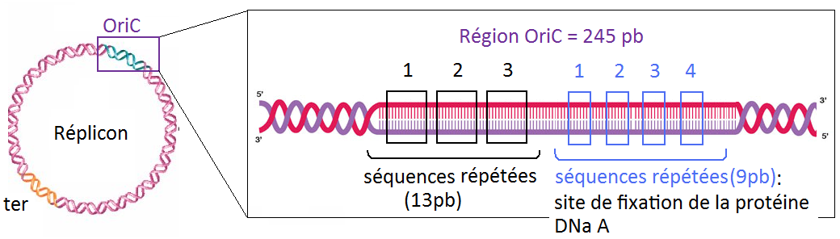

**Fig.10** Structure de l’origine de réplication de l’*E.coli* (OriC).

Cette étape est indispensable à la transformation localisée de l’ADN double brin en ADN simple brin. Ces complexes vont ensuite fixer l’ADN hélicase. L’ADN hélicase va catalyser la séparation des deux brins d’ADN, ce qui définira la future fourche de réplication (Fig.10).

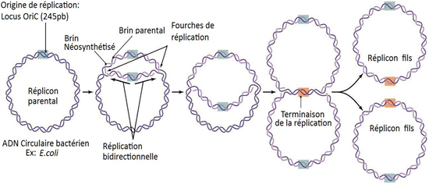

**Fig.10** La réplication de l’ADN circulaire des procaryotes Ex : l’*E.coli.*

Les brins séparés de l’ADN sont stabilisés sous forme simple brin grâce à la fixation de protéines appelées SSB (*Single Strand Binding*). Ces protéines SSB empêchent les deux brins d’ADN de se réaparier. Puis, une enzyme appelée primase (ARN polymérase) synthétise une amorce d’ARN. Apres synthèse de l’amorce d’ARN (9-12 nucléotides), l’ADN polymérase III s’insère au niveau de la fourche de réplication, elle utilise l’amorce d’ARN pour commencer la synthèse de l’ADN. L’ADN polymérase III possède deux sites actifs qui seront capables de synthétiser les nouveaux brins d’ADN. Le complexe de protéines qui se déplace le long de l’ADN pour catalyser la réplication est appelé réplisome (Fig.11)

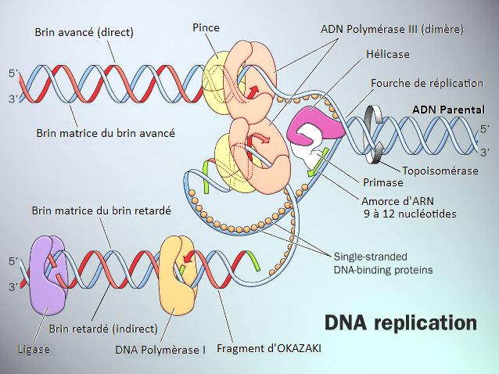

**Fig.11** La fourche de réplication d’ADN.

**I.2.3. La discontinuité de la réplication**

La réplication n’est pas identique entre les deux brins d’ADN. En effet, sur l’un des brins la réplication s’effectue de manière continue, on parle de brin avancé, alors que sur l’autre brin elle s’effectue de manière discontinue, on parle de brin retardé.

Sur le brin avancé, la progression de la réplication se fait dans le sens 5'→3' en utilisant comme modèle le brin d’ADN orient dans le sens 3'→5'. Sur le brin retardé, des petits fragments d’ADN sont synthétisés, encore appelés fragment d’OKAZAKI.

**I.2.4. Nécessité d’amorce d’ARN**

La copie de brin d’ADN parental nécessite l’intervention d’une amorce d’ARN synthétisée grâce à une primase. Cette enzyme synthétise une amorce de 9 à 12 nucléotides. Puis l’ADN-polymérase III allonge cette amorce d’ARN pour synthétiser le brin complémentaire d’ADN. Cette complication apparente est liée au fait que les ADN-polymérases sont incapables de commencer la synthèse d’une chaine d’ADN, elles ne peuvent qu'ajouter des nucléotides à une extrémité 3’-OH du brin en cours de synthèse. Pour cette raison, l'ADN polymérase a besoin d’une amorce d’ADN ou d’ARN.

**I.2.5. Hydrolyse et remplacement des amorces d’ARN**

Les amorces d’ARN seront ensuite détruites et hydrolyses par l’intervention d’une enzyme, la RNAse H. Elles seront remplacées par des fragments d’ADN grâce à l’ADN-polymérase I. finalement, les fragments d’ADN sont soudés les uns aux autres par l’intervention d’une enzyme qui est une ADN-ligase.

Il faut remarquer que l’ADN polymérase I peut hydrolyser les amorces d’ARN à la place de l’enzyme RNAse H.

**I.2.6. Terminaison de la réplication**

Cette phase correspond à l’arrêt de la réplication lorsque deux fourches de réplication se rencontrent ou lorsqu’une fourche rencontre un signal de terminaison de la réplication. Une protéine spécifique appelée Tus peut se lier au site de terminaison.

**I.3. Les ADN polymérases chez les procaryotes**

Les diverses ADN polymérases se différencient par leur capacité à allonger l'ADN. Certaines ADN polymérases sont faiblement associées à leur substrat et se détachent après avoir polymérisé seulement quelques nucléotides et d’autres peuvent polymériser plusieurs centaines de milliers de nucléotides en une seule fois. Cinq ADN polymérases ont été identifiées chez les procaryotes, les principaux sont :

* **Pol I :** impliquée dans la réparation et la réplication de l’ADN. Elle possède une activité polymérase 5’ → 3’, une activité exonucléase 3’ → 5’ pour la relecture, et enfin une activité exonucléase 5’ - 3’ qui lui permet d'éliminer les amorces d'ARN des fragments d'Okazaki pendant la réplication.
* **Pol II :** impliquée dans la réplication de l'ADN endommagé, elle possède une activité polymérase 5’ → 3’ et une activité exonucléase 3’ → 5’.
* **Pol III :** c’est la principale polymérase, qui intervient dans l'élongation de la chaîne d'ADN lors de la réplication au niveau du brin avancé et de la synthèse des fragments d’Okazaki. Elle possède une activité polymérase 5’ → 3’, une activité exonucléase 3’ → 5’ pour la relecture.

**II. LA REPLICATION DE L’ADN CHEZ LES EUCARYOTES**

**II.1. Les caractéristiques générales**

La réplication de l’ADN chez les eucaryotes est tout à fait comparable à la réplication de l’ADN chez les procaryotes. Elle est généralement bidirectionnelle. Des amorces d’ARN sont nécessaires. Cette réplication est également complémentaire, antiparallèle et dans le sens 5’→3’. La réplication se fait en de nombreux points d’initiation. Elle fait intervenir un nombre d’ADN polymérases plus important que chez les Eucaryotes.

Chez les eucaryotes les fragments d’OKAZAKI ont une taille de 100 à 200 bases alors que ceux des procaryotes, la taille varie de 1000 à 2000 bases. L’ADN des chromosomes eucaryotes est emballé sous forme de complexes ADN- protéines appelés nucléosomes. Lorsque la fourche de réplication progresse, l’ADN doit être déroulé du nucléosome pour que la réplication puisse avoir lieu. Ceci ralentit la fourche de réplication est pourrait expliquer la faible longueur des fragments d’OKAZAKI.

[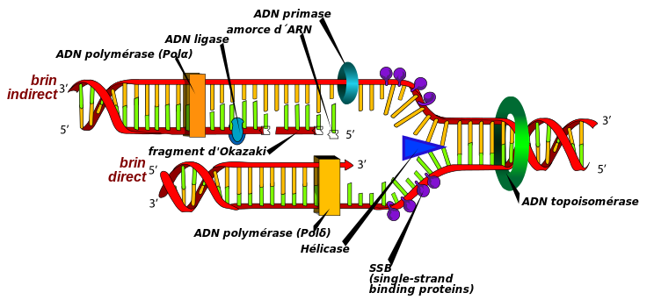](http://upload.wikimedia.org/wikipedia/commons/1/1c/DNA_replication_fr.svg)

**Fig. 12** La réplication de l’ADN chez les eucaryotes.

**II.2. Les ADN Polymérases chez les eucaryotes**

Onze ADN polymérases ont été identifiées chez les eucaryotes, les principaux sont :

* **Pol α-primase (alpha) :** également nommée ARN Pol, elle synthétise de courtes amorces d'ARN à l'origine de la réplication sur le brin avancé ainsi que des amorces d'ARN pour les fragments d'Okazaki du brin retardé. Cette polymérase ne possède pas de fonction exonucléasique 3’ → 5’.
* **Pol β (bêta) :** cette polymérase est impliquée dans des processus de réparation de l'ADN. Elle ne possède pas de fonction exonucléasique.
* **Pol γ (gamma) :** cette polymérase intervient dans la réplication de l'ADN mitochondrial.
* **Pol δ (delta) :** c'est la polymérase principale qui intervient dans la réplication de l'ADN chez les eucaryotes, avec l'ADN Pol ε, dans la synthèse du brin avancé et du brin retardé. Elle possède aussi une activité exonucléasique 3' vers 5' intervenant dans la correction des erreurs et dans des processus de réparation.
* **Pol ε (epsilon) :** elle possède une activité polymérase 5’ → 3’ et une activité exonucléase 3’ → 5’ et intervient dans la réplication et la réparation de l'ADN. Elle synthétise la zone du télomère qui ne peut être synthétisée par la Pol δ (une amorce préalable doit être posée par la primase sur l'extrémité 3’ allongée du télomère).

**II.3. Les télomères**

Les télomères constituent les extrémités des chromosomes eucaryotes. Ils sont formés par des séquences répétitives et non informationnelles d’ADN. A l’extrémité 3’ des chromosomes, on retrouve des copies répétées de séquences de type TTAGGG.

Le problème majeur lors de la réplication des chromosomes linéaires des eucaryotes et qui n’existe pas pour les chromosomes circulaires des procaryotes est l’élimination potentielle de l’amorce d’ARN la plus externe ce qui pourrait entrainer un raccourcissement de l’ADN à chaque cycle de réplication. La protection des extrémités des chromosomes des eucaryotes est assurée par une enzyme spécifique : la télomèrase. Cette enzyme ajoute des séquences spécifiques en 3’ d’un brin d’ADN (Fig.13)

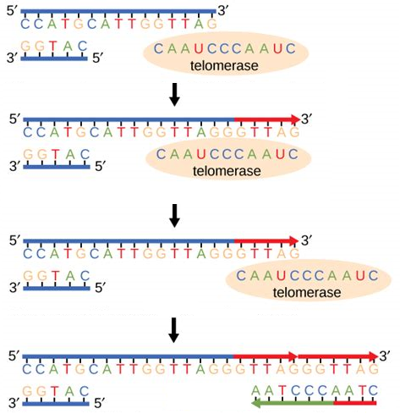

**Fig.13** L’intervention du télomèrase dans la réplication de l’ADN à l’extrémité des chromosomes (télomères) des eucaryotes.

- L’association télomèrase-télomère : La télomèrase va se positionner à l’extrémité 3’ du brin d’ADN parental.

- Elongation du brin parental: Il ya synthèse d’ADN face à la matrice d’ARN du télomèrase (une rétrotranscriptase).

- Translocation : conduit à un mouvement de la télomèrase vers l’extrémité 3’ (d’un pas de 6 nucléotides).

- L’extension du brin complémentaire par le réplisome )l'ensemble des enzymes qui catalysent la réplication(.